**京汉新城社区委员会学习记录**

|  |  |  |  |
| --- | --- | --- | --- |
| **时间** | 2024年1月5日 | **地点** | 社区 |
| **主题** | 学习五大任务干部读本之建国家重要能源和战略资源基地、建设国家重要农畜产品生产基地 | | |
| **参加人员** | 社区党员及干部 | | |
| **主持人** | 汪洋 | **记录人** | 苏哲 |
| **摘 要** | | | |
| 为切实推动学习贯彻习近平新时代中国特色社会主义思想主题教育走深走实，2024年1月5日，京汉新城社区组织党员干部学习《五大任务干部读本》之建设国家重要能源和战略资源基地、建设国家重要农畜产品生产基地。  会议强调，内蒙古是我国成立最早的少数民族自治区，拥有丰富的能源和资源，以及广阔的农牧业发展潜力。近年来，随着中国经济的快速发展，内蒙古在国家能源和资源供应方面扮演着越来越重要的角色。同时，内蒙古的农牧业发展也取得了显著成效，成为国家重要的农畜产品生产基地。汪洋首先为大家讲解了国家重要能源和战略资源基地的重要性：一是保障国家能源安全。二是促进地区经济发展。随后，又分析了内蒙古作为国家重要农蓄产品生产基地的重要性。一是保障国家安全。二是促进农村经济的发展。  会后，汪洋要求党员干部在平时的工作中要树牢为民服务意识，履职尽责，为把内蒙古建设成为国家重要能源和战略资源基地、国家重要农畜产品生产基地贡献一份力量。 | | | |

图一 大家认真学习中

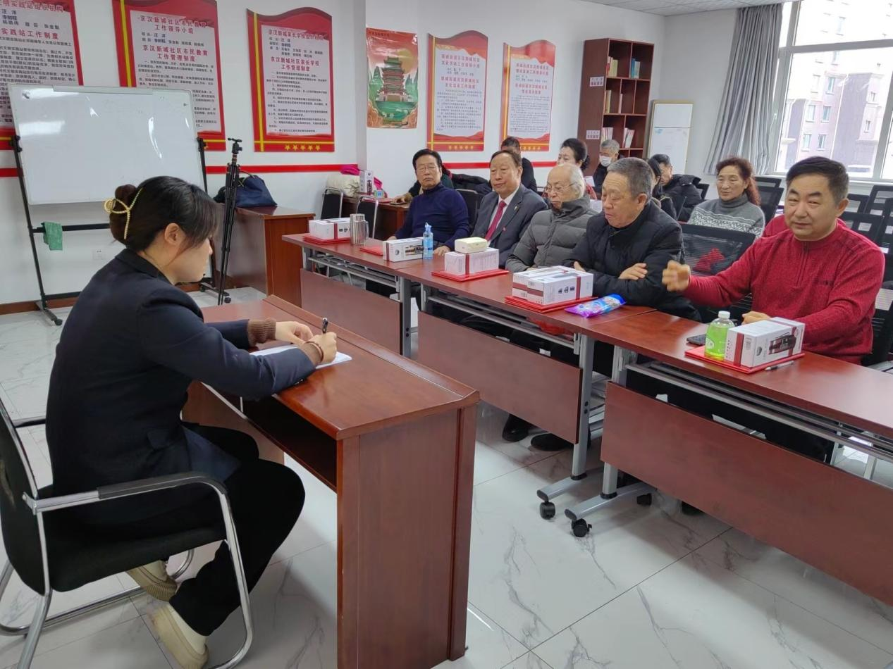

图二 大家认真学习中

